**PRAKTIKUM SISTEM OPERASI MODUL 4**



**Disusun Oleh :**

**RAMA AZIZ WIBOWO**

**L200210263KELAS E**

**TEKNIK INFORMATIKA**

**FAKULTAS KOMUNIKASI DAN INFORMATIKA UNIVERSITAS MUHAMMADIYAH SURAKARTA 2021/2022**

**Kegiatan Praktikum**

# Percobaan Pertama :

1. Mengetikkan perintah ver untuk melihat versi command prompt yang saya gunakan

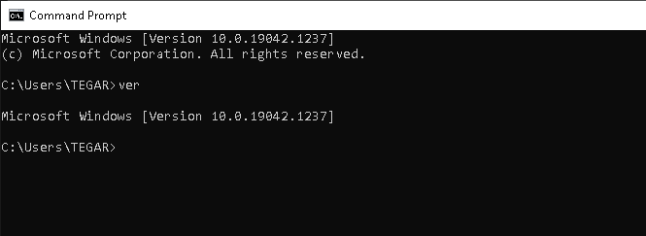

# Percobaan kedua :

1. **mengetik perintah dir untuk melihat isi directory yang ada pada drive C. Kemudian mengetik perintah cd windows untuk masuk pada directory windows**

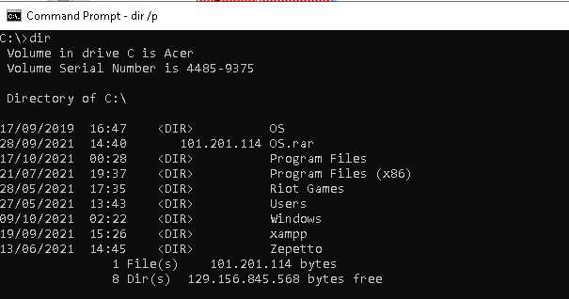

1. **Mengetikkan perintah dir/p untuk menampilkan nama file perhalaman, kemudian menekan tombol lain untuk menampilkan halaman berikutnya dan seterusnya sampai di akhir halaman.**

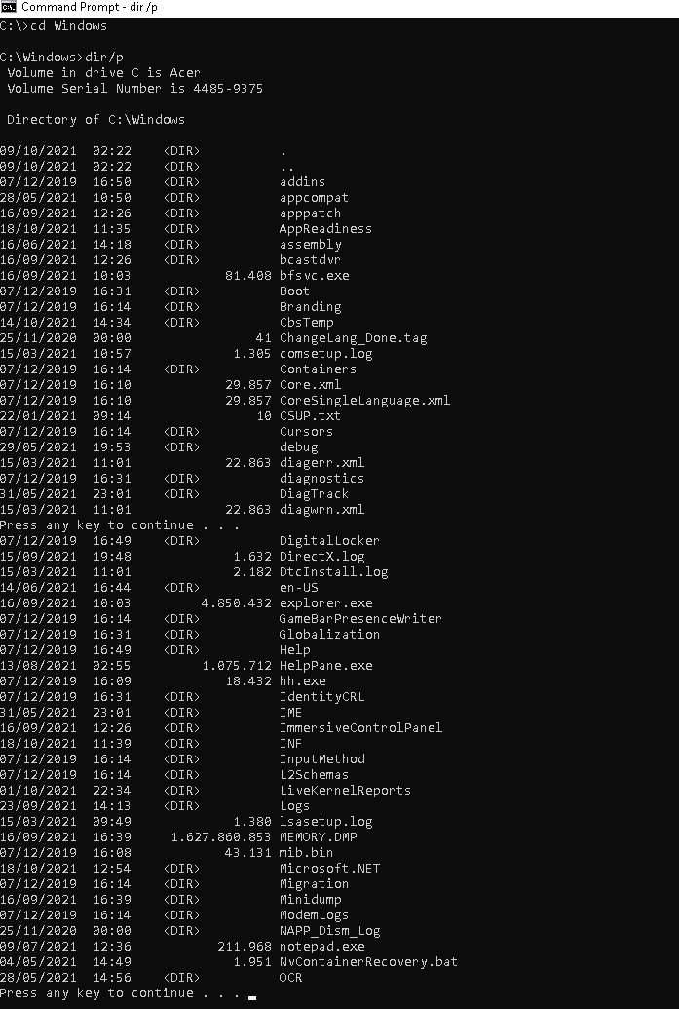

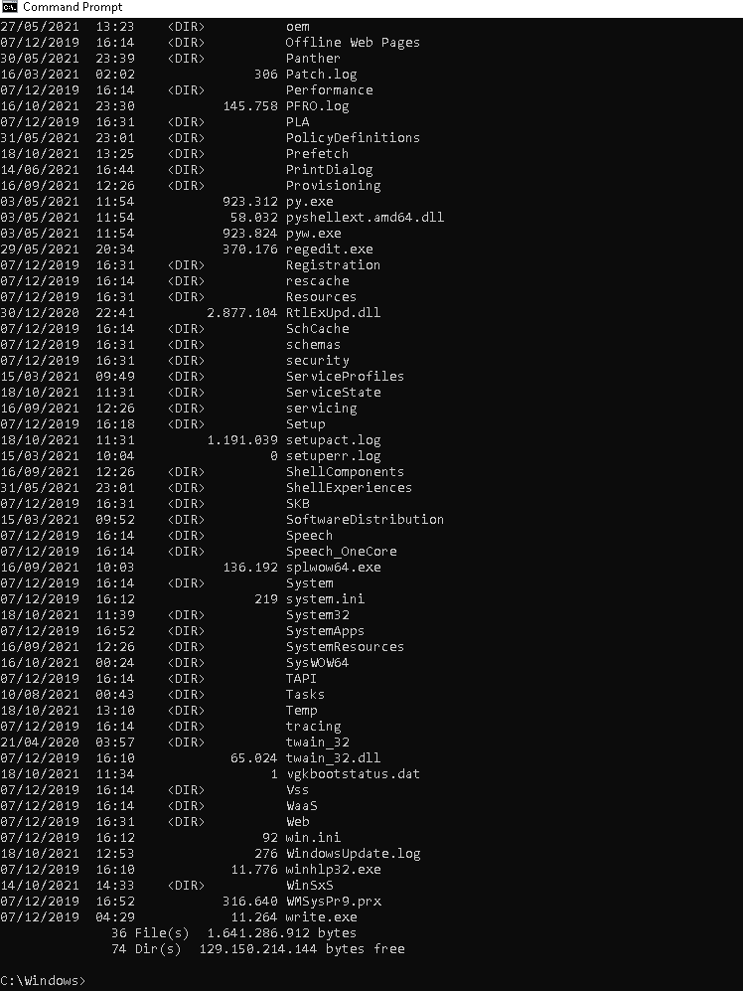

1. **Mengetikkan perintah dir/w untuk menampilkan file secara mendatar. Kemudian mengetikkan perintah dir/a untuk menampilan semua file terutama file yang terhidden**

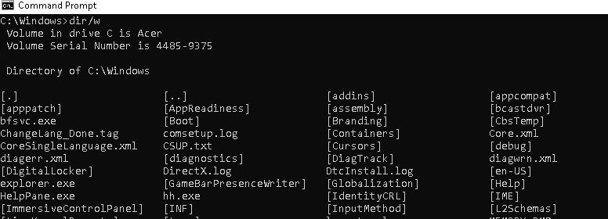Dir/w

Dir/a

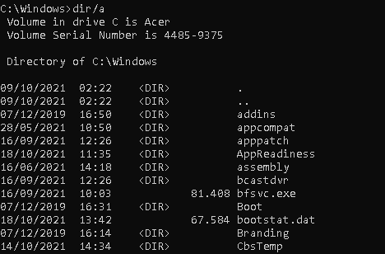

# Percobaan ketiga

* 1. **Membuka widows explorer kemudian masuk ke drive C. Membuat folder baru dan memberi nama “files”. Lalu masuk ke folder tersebut kemudian mengarahkan kursor ke daerah kosong,lalu kllik kanan - new Microsoft - word document. Memberi nama “file1”.**

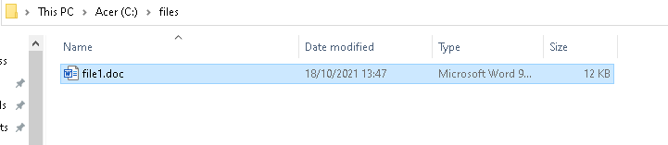

* 1. **Mengetikan dir kemudian mengetik cd files untuk masuk ke directory files. Mengetikkan dir lagi untuk melihat isi directory files**

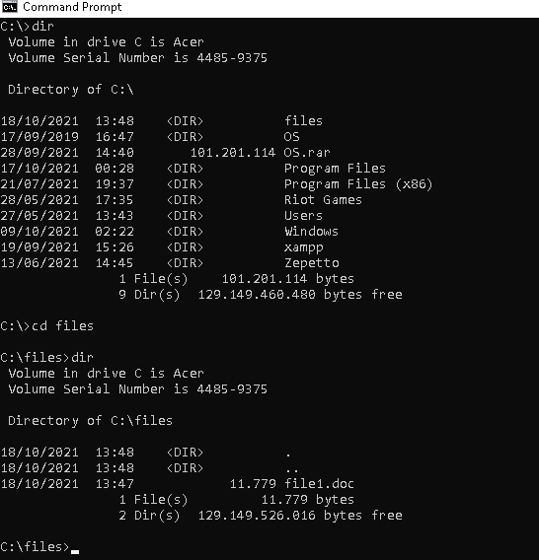

* 1. **Mengetik perintah ren file1.doc file,doc untuk mengubah nama file.**

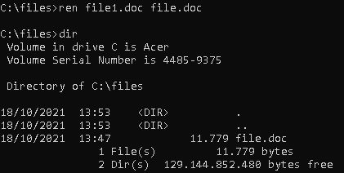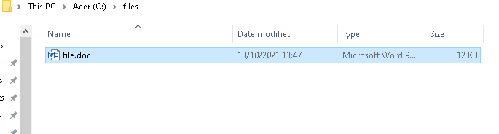

* 1. **Mengetik perintah rename file.doc file2.doc untuk mengubah nama file.**
  2. **Mengetik perintah dir untuk melihat directory files kemudian lihat perubahan file1.doc menjadi file.doc**

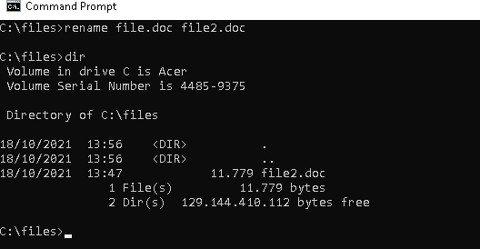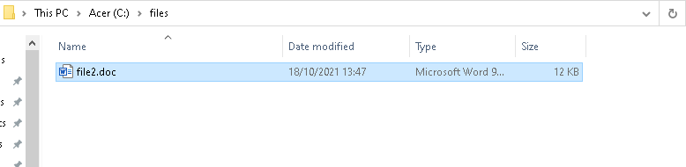

# Percobaan Keempat :

* + 1. **mengetikkan perintah cd\ untuk keluar dari directory files.**
    2. **Membuka windows explorer kemudian masuk ke drive C. Membuat folder baru dengan mengarahkan kusor ke daerah yang kosong kemudian klik kanan – new – folder, dan memberi nama dengan “files2”.**

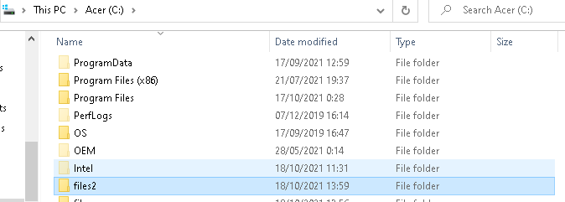

* + 1. **Kembali ke Command Prompt dan mengetikkan perintah copy C:\files C:\files2 untuk mengcopy isi folder files ke folder files2.**

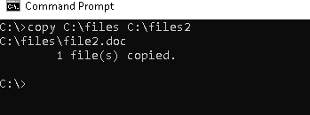

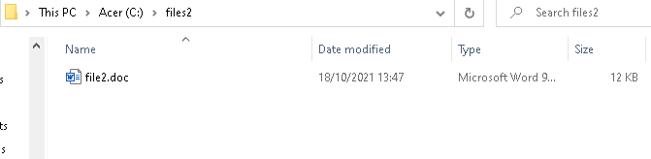

* + 1. **Mengetik perintah cd files untuk masuk ke directory files.**
    2. **Mengetik perintah copy c:\files\file.doc d:\ untuk mengcopy file.doc ke drive D.**
    3. **Mengetik perintah D: untuk pindah ke drive D kemudian mengetik perintah dir untuk melihat isi drive D dan memastikan bahwa file.doc telah tercopy.**

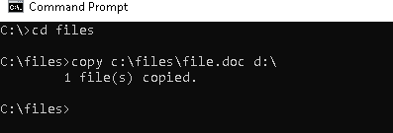

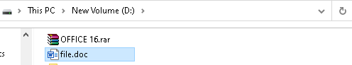

* + 1. **Mengetik C: untuk kembali ke directory awal kemudian mengetik perintah cd\ untuk masuk drive C.**
    2. **Mengetikkan del files untuk menghapus file yang terdapat pada directory files kemudian**

menekan Y.

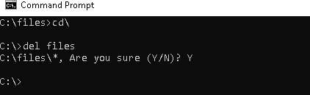

* + 1. **Mengetik perintah xcopy files D:baru\ /s/e untuk mengcopy isi file kemudian membuat folder baru dan meletakkan isi copyan ke folder baru yang terdapat pada directory files ke drive d.**

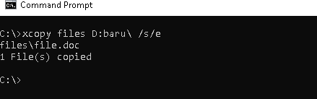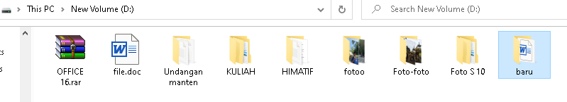

* + 1. **Mengetik perintah d: untuk masuk ke drive D dan mengetik perintah dir untuk melihat directory**

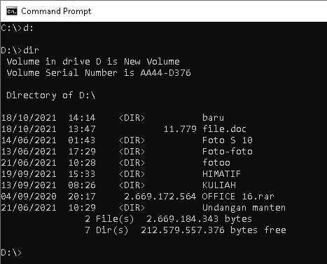

# Percobaan Kelima :

* + - 1. **Mengetik perintah cd\ untuk keluar dari directory files.**
      2. **Mengetik perintah c: untuk Kembali ke folder awal.**
      3. **Mengetik perintah md baru untuk membuat directory/folder yang bernama**

“baru”.

* + - 1. **Mengetik perintah dir untuk melihat isi directory files.**

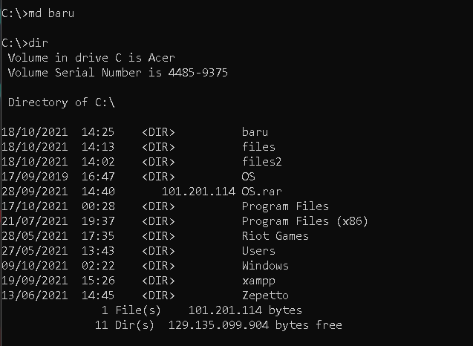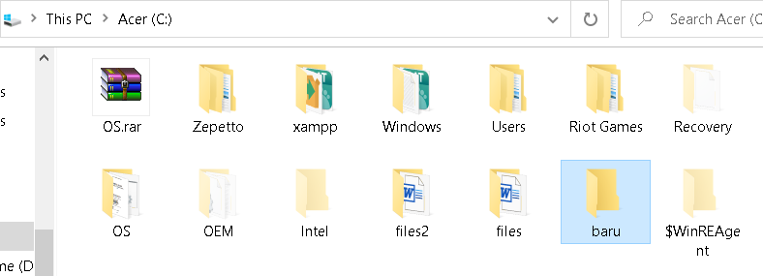

* + - 1. **Mengetik perintah rd baru untuk menghapus directory baru.**
      2. **Mengetik perintah dir untuk melihat directory files sekarang.**

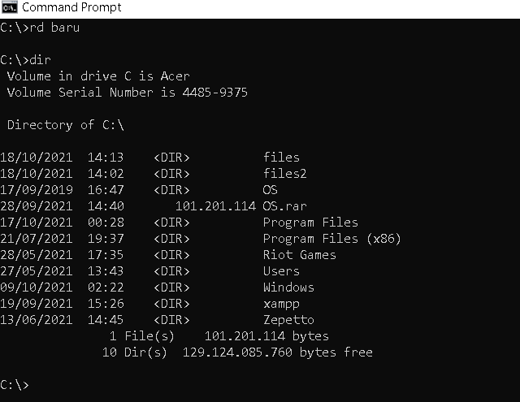

* + - 1. **Mengetik perintah mkdir baru1 untuk membuat directory/ folder yang bernama**

“baru1”.

* + - 1. **Mengetik perintah dir untuk melihat isi dari directory files.**

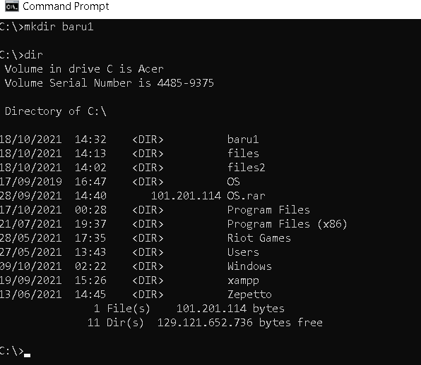

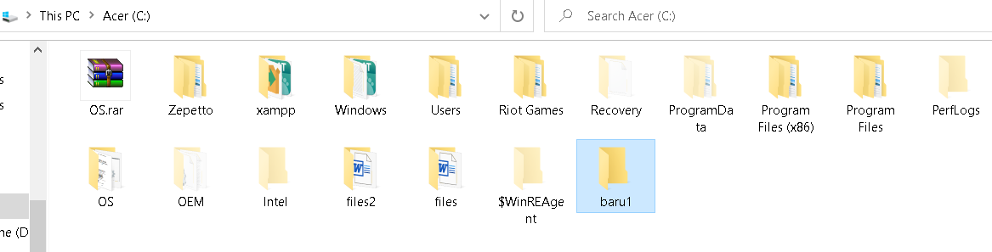

* + - 1. **Mengetik perintah rmdir baru1 lalu ketik perintah dir untuk melihat isi dari directory Files**

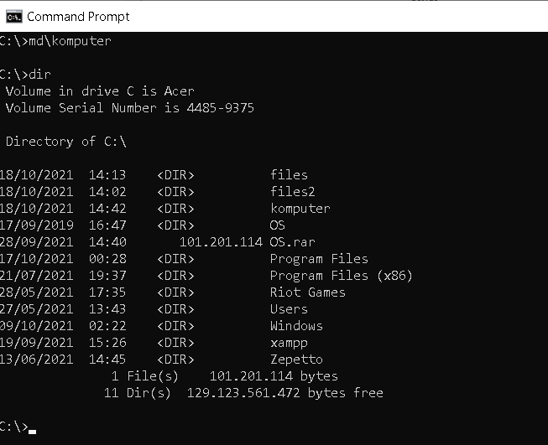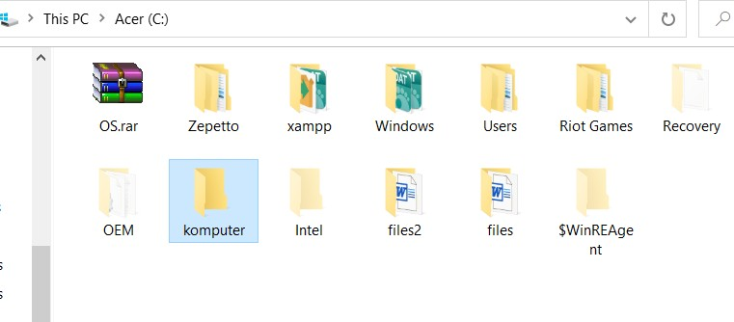

* + - 1. **Mengetik perintah md \files\film untuk membuat folder bernama film didalam folder files.**
      2. **Mengetik cd files untuk masuk ke dalam directory files kemudian ketik perintah dir untuk melihat isi dari directory files.**
      3. **mengetik perintah exit untuk keluar dari Command Prompt, dan lihat hasilnya pada windows explorer.**

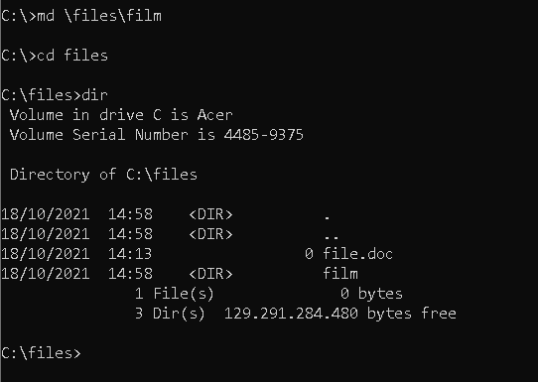

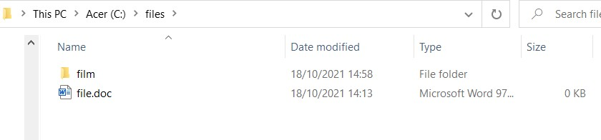

# Percobaan keenam :

1. **Membuka Command Prompt lalu mengetik perintah cd\ untuk masuk pada drive c.**
2. **Membuka windows explorer kemudian masuk ke C:\files\ baru. Mengarahkan kusor pada daerah yang kosong kemudian klik kanan - new – micorosoft word document. Beri**

nama dengan “pindah.doc”.

1. **Mengrahkan kusor pada daerah yang kosong lagi kemudian klik kanan - new – text document. Memberi nama dengan “pindah.txt”.**

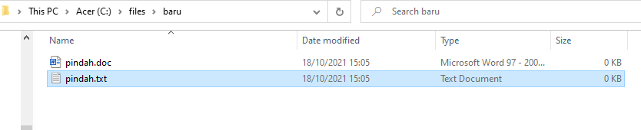

1. **Mengetik perintah move c:\files\baru\pindah.doc c:\files2 untuk memindah file pindah.doc ke folder files2.**
2. **Mengetik perintah move c:\files\baru\pindah.txt c:\files2 untuk memindah file pindah.txt ke folder files2.**
3. **Mengetik perintah cd files2 untuk masuk ke directory files2.**
4. **Mengetik perintah dir untuk melihat isi dari directory.**
5. **membuka windows explorer untuk melihat hasilnya.**

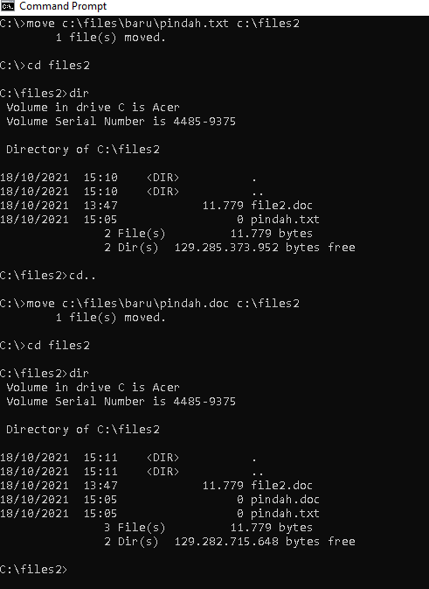

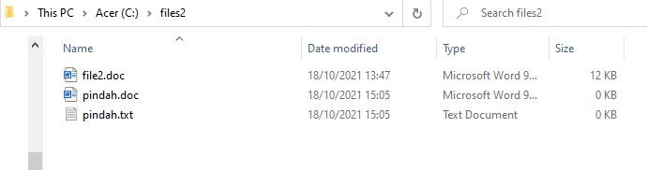

1. **Mengetik perintah cd\ untuk keluar dari directory files2.**
2. **Mengetik tree c:\files untuk melihat isi folder files secara terstruktur.**
3. **Mengetik tree c:\windows untuk melihat seluruh isi folder windows secara terstruktur.**

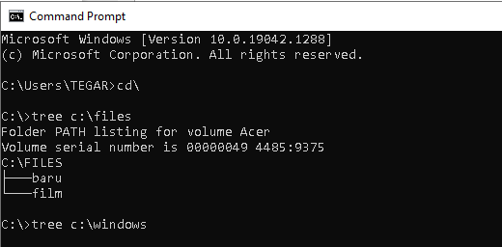

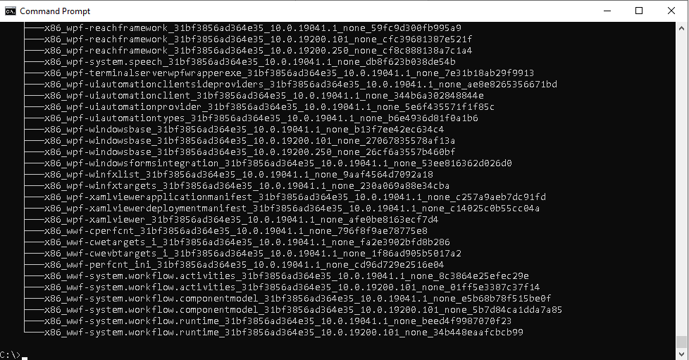

# Tugas :

* 1. **Membuka Command Prompt lalu ketikkan perintah cd\ dan setelah itu ketikkan D:untuk masuk pada drive D.**
  2. **mengetik perintah mkdir multimedia untuk membuat folder “multimedia” pada drive D.**

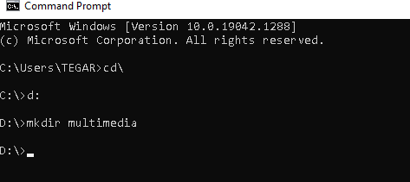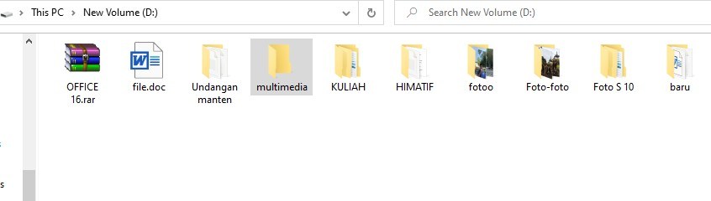

* 1. **Mengetik perintah copy dan ditambahi dengan lokasi serta nama - nama file yang akan di copy ke folder multimedia dan kemudian spasi dan ketik D:\multimedia,**
  2. **Melakukan seterusnya pada file – file lain yang ingin di pindahkan.**

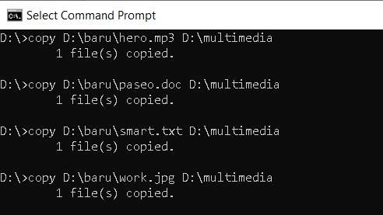

* 1. 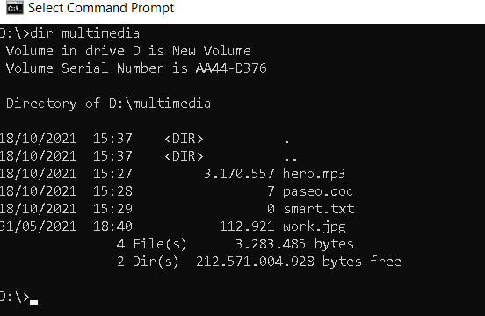**Mengetik dir multimedia untuk melihat direktori folder multimedia**